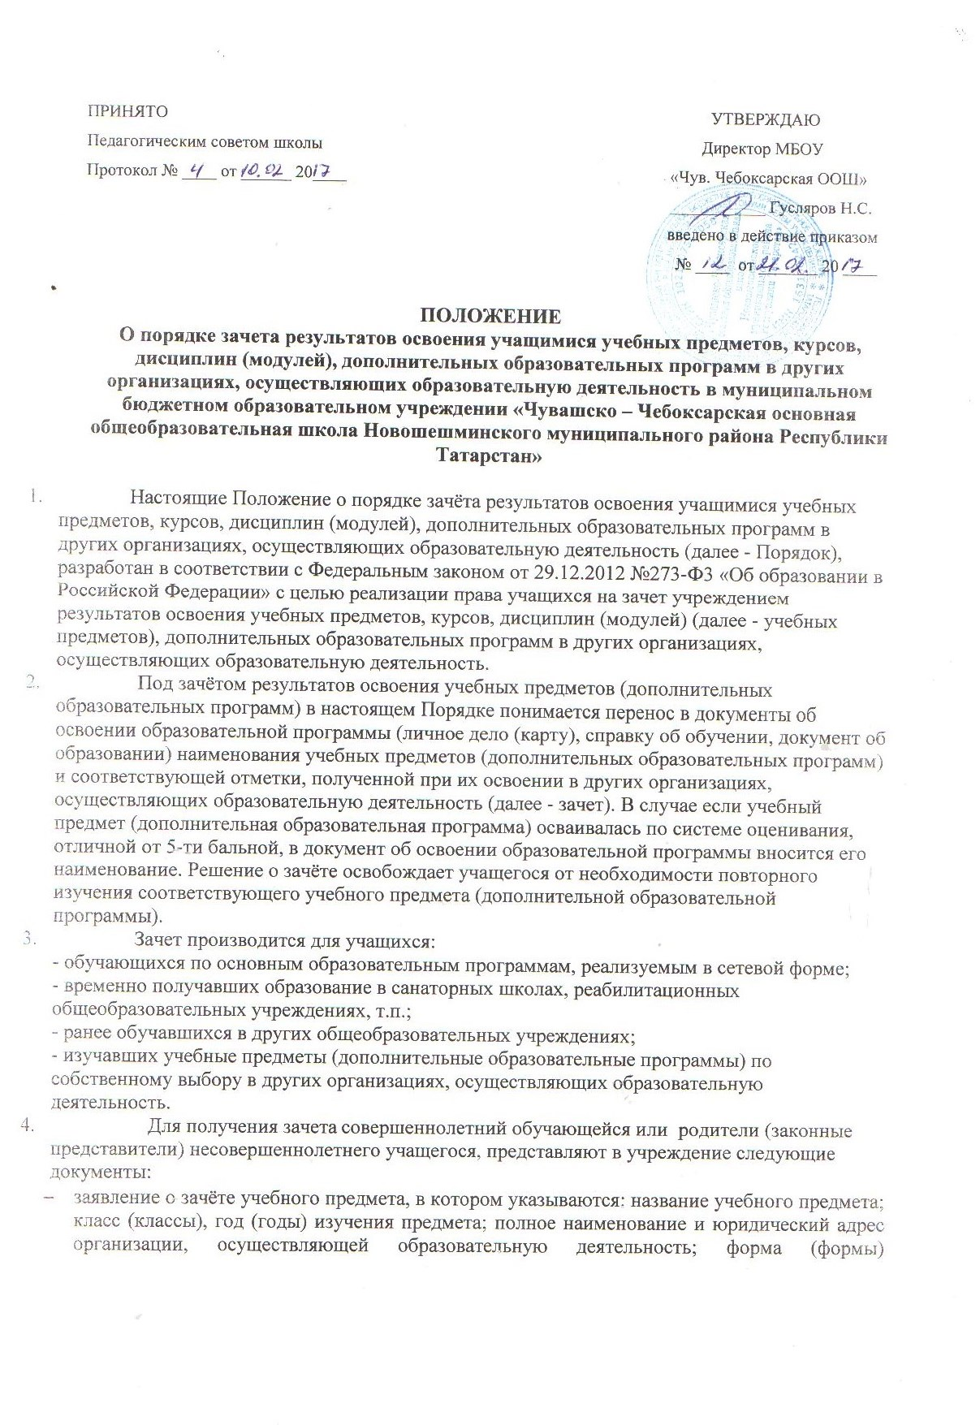
- промежуточной аттестации; отметка (отметки) учащегося по результатам промежуточной аттестации (приложение 1);
- документ, заверенный подписью руководителя и печатью организации, осуществляющей образовательную деятельность, который содержит следующую информацию: название учебного предмета; класс (классы), год (годы) изучения предмета; объем, в котором изучался учебный предмет, в соответствии с учебным планом организации; форма (формы) промежуточной аттестации; отметка (отметки) учащегося по результатам промежуточной аттестации, или документ об образовании, справку об обучении или о периоде обучения;
- копию лицензии на осуществление образовательной деятельности организации, осуществляющей образовательную деятельность, в которой учащийся получал образование или обучался.
  - Зачёту подлежат результаты освоения учебных предметов учебного плана учреждения при одновременном выполнении следующих условий:
- полностью совпадает наименование учебного предмета;
- объем часов, в котором освоен учебный предмет, составляет не менее 90% от объема, реализуемого в учреждении на данном этапе обучения;
- учебный предмет не является обязательным при прохождении государственной итоговой аттестации;
- учебный предмет не выбран учащимся для прохождения государственной итоговой аттестации.
  - Учреждение вправе запросить от учащегося или родителей (законных представителей) несовершеннолетнего учащегося дополнительные документы и сведения об обучении в другой организации, осуществляющей образовательную деятельность.
  - В случае выполнения условий, зафиксированных п.5 Порядка, принимается решение о зачете, которое фиксируется приказом и доводится до сведения учащихся и их родителей в течение трех рабочих дней.
  - В случае невыполнения условий, зафиксированных п.5 Порядка, решение о зачете принимается педагогическим советом учреждения. Педагогический совет может принять решение:
- об отказе в зачете результатов освоения учащимися учебных предметов (дополнительной образовательной программы), в других организациях, осуществляющих образовательную деятельность;
- о прохождении учащимся промежуточной аттестации по учебному предмету (в случае если в документах, представленных учащимся, не отражена форма (формы) промежуточной аттестации).
  - Решение педагогического совета доводится до сведения учащихся и их родителей в течение трех рабочих дней.
  - Промежуточная аттестация проводится учителем, преподающим учебный предмет, в классе. Сроки проведения промежуточной аттестации учащихся и состав аттестационной комиссии утверждаются приказом.
  - Зачет проводится не позднее одного месяца до начала государственной итоговой аттестации.
  - Результаты зачёта фиксируются в личном деле (карте) учащегося, вносятся в документ об образовании, справку об обучении.
  - Принятие решений о зачёте в случае реализации основных общеобразовательных программ в рамках сетевой формы реализации основных общеобразовательных программ производится в соответствии с договором, заключенным между организациями, осуществляющими образовательную деятельность.

Приложение 1

Директору
МБОУ «Чувашско – Чебоксарская основная общеобразовательная школа Новошешминского муниципального района Республики Татарстан» Гуслярову Н.С.
от __________________________
(Ф.И.О.)

Заявление

Прошу зачесть моему сыну (дочери), _____________________________,
учащемуся ______ класса, следующие предметы, изученные в сторонней организации, имеющей юридический адрес _____________________________,
_______________________________________________________________

- _______________________________________________________________
(название предмета, год обучения, в объеме ___ (часов), отметка)

- _______________________________________________________________
(название предмета, год обучения, в объеме ___ (часов), отметка)

- _______________________________________________________________
(название предмета, год обучения, в объеме ___ (часов), отметка)

- _______________________________________________________________
(название предмета, год обучения, в объеме ___ (часов), отметка)

Справка сторонней организации прилагается.

«_____» ______________ 20____ г.

Подпись

